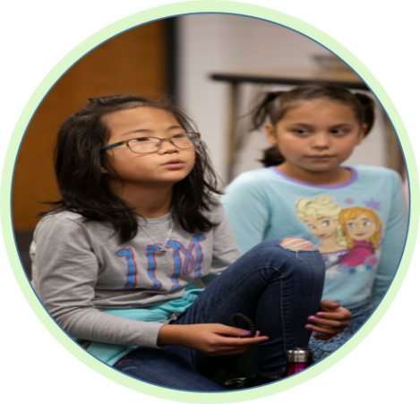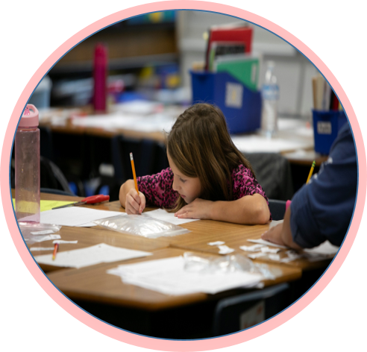

**Westwood Elementary School**

***Política de Participación de los Padres y Miembros de Familia y Plan Compartido para el Éxito de los Estudiantes***

*Año Escolar 2021–2022*

*Westwood Elementary School*

*Scott Ehlers, Director*

*708 Trammell Street*

*(706) 876-4425*

*http://westwood.daltonpublicschools.com/*

*Actualizado en Septiembre del 2021*

**¿Que es Title I?**

La escuela Westwood Elementary está identificada como escuela Title I como parte de la Ley de Éxito de Cada Estudiante (ESSA). El programa Title I está diseñado para apoyar los esfuerzos de las reformas escolares locales y estatales vinculados a los exigentes estándares académicos para mejorar la enseñanza y el aprendizaje de los estudiantes. Los programas de Title I deben basarse en medios efectivos para mejorar el rendimiento de los estudiantes e incluir estrategias para aumentar la participación familiar. Todas las escuelas Title I

deberán desarrollar conjuntamente con

los padres de familia un

plan por escrito de la

participación familiar.

Todos los documentos

de Title I fueron

compartidos en la

junta de Title I del

mes de octubre.

Plan Escolar Compartido para el

Logro Estudiantil

**¿Qué es?**

Este es un plan que describe como la escuela Westwood proveerá

oportunidades para mejorar la participación familiar, como apoyo al

aprendizaje del estudiante.

La escuela Westwood valora las contribuciones y la participación de

los padres y miembros de familia para establecer una alianza equitativa

para mejorar el rendimiento de los estudiantes. Este plan describe las

diferentes formas en que Westwood apoyara la participación familiar y como

los padres y miembros de familia pueden ayudar a planear y participar en

actividades y eventos que promuevan el aprendizaje estudiantil en la escuela y la casa.

**¿Cómo es revisado y actualizado?**

La escuela Westwood invita a todos los padres y miembros de familia a la junta anual de Title I que se realiza en el mes de septiembre para evaluar y revisar este plan de participación familiar, así como el plan de la escuela, el acuerdo entre la escuela y los padres y miembros de familia, y el presupuesto de participación familiar. Adicionalmente, cualquier comentario de los padres y miembros de familia con respecto a este plan pueden ser entregados por escrito durante todo el año escolar a través de una forma en la oficina de la escuela. El plan es publicado en la página de internet de la escuela para que sea revisado por los padres y miembros de familia y puedan darnos su retroalimentación a lo largo del año escolar. Toda la retroalimentación recibida será utilizada para la reevaluación del plan para el próximo año escolar. Los padres y miembros de familia pueden hacer sus comentarios en las juntas de PTO, Noches Familiares, y durante las juntas del Consejo Escolar que se realizan durante el año incluyendo la junta anual de PTO Open House.

**¿Para quién es?**

Todos los estudiantes y sus familias que participan en el programa Title I, Part A, son motivados e invitados a participar plenamente en las oportunidades que se describen en este plan. La escuela Westwood proveerá oportunidades de participación para padres y miembros de familia con ingles limitado, con discapacidades, y con niños migratorios.

**¿Dónde está disponible?**

Los padres reciben la oportunidad de revisar este plan durante las juntas de PTO, Noches Familiares, y las juntas del Consejo Escolar. Además, el plan es publicado en la página de internet de la escuela y en las redes sociales. Los padres también pueden recibir una copia del plan en la oficina de la escuela.



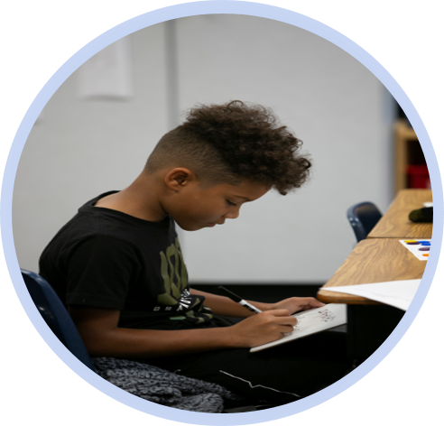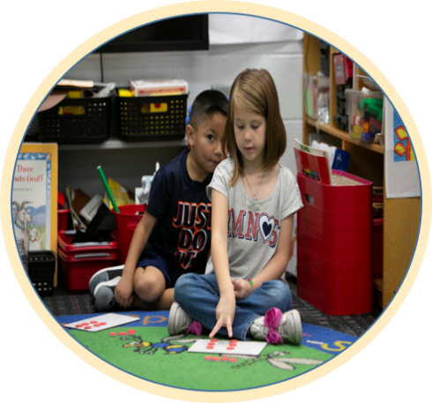

Acuerdo entre la Escuela y los Padres y Miembros de Familia

Como parte de este plan, Westwood y sus familias desarrollaran un acuerdo entre la escuela, los padres y miembros de familia, y los estudiantes. El acuerdo explica como las tres partes trabajaran en conjunto para que los estudiantes alcancen los estándares de cada grado. Este acuerdo será revisado y actualizado anualmente en base a la retroalimentación recibida por los padres y miembros de familia, estudiantes y maestros durante la junta de Title I

realizada en el mes de septiembre y en

base a los comentarios recibidos por por internet. Este acuerdo es

también presentado en las

juntas de padres y maestros,

el maestro siempre

tendrá una copia

disponible en caso de que

los padres de familia necesiten una copia.

**Vamos a reunirnos!**

La escuela primaria Westwood realizara los siguientes eventos para construir

una fuerte participación de los padres y miembros de familia y así apoyar una alianza entre la escuela, padres y miembros de familia, y la comunidad con el objetivo de mejorar el aprovechamiento académico de los estudiantes. Las fechas y los horarios de estos eventos se incluye abajo.

Junta del Consejo Escolar – Agosto 31/Nov. 16, 2020, Feb. 15/Mayo 3, 2021 a la 1:30 p.m.

Un grupo de padres y miembros de familia participan en una plática con el director y personal de la escuela acerca del plan escolar, la política de la participación de los padres y miembros de familia, el acuerdo entre la escuela y los padres y miembros de familia, y el presupuesto de participación familiar.

PTO/Open House – Septiembre 2, 2021 a las 5:45 p.m. y Abril 21, 2022 a las 5:45 p.m

Aprenda acerca de la Sociedad de Padres de Familia, Westwood PTO, conozca al maestro(a) de su hijo(a), y al personal de la escuela. Hablaremos de las actividades realizadas el año pasado, revisaremos el presupuesto y los representantes de PTO para el próximo año

Junta Anual de Title I Meetings – Septiembre 2021

Lo invitamos a una junta en la que podrá darnos su retroalimentación, aprender y compartir acerca del programa Title I, incluyendo el plan para la participación familiar, el plan escolar, el acuerdo entre la escuela y los padres y miembros de familia, y los requerimientos de los padres de familia. La invitación a esta junta será publicada en la página de internet de la escuela, en las redes sociales y en la puerta de la escuela.

Juntas de Padres y Miembros de Familia y Maestros – Septiembre-Octubre 2021/Marzo-Abril 2022

Juntas programadas entre padres y miembros de familia con los maestros para platicar acerca del progreso académico de su hijo(a).

Dia de las Profesiones (Career Day) – Fecha pendiente

Una conexión con la escuela, los padres y miembro de familia, y la comunidad para compartir carreras, profesiones y futuras oportunidades de trabajo para los estudiantes.

Noche Familiar de Literatura – Noviembre 4, 2021 a las 5:30 p.m.

Cada estudiante podrá escoger un libro para llevarse a casa y leerlo con su familia. Los estudiantes y sus familiares tendrán la oportunidad de realizar diferentes actividades de literatura en diferentes áreas de la escuela.

Noche Familiar de Matematicas – Enero 20, 2022 a las 5:30 p.m.

Venga y participe en actividades de matemáticas con su hijo(a). Cada familia recibirá materiales de matemáticas que podrán usar en casa para reforzar el aprendizaje de su hijo(a).

Amigos Alrededor del Mundo (Friends Around the World)– Marzo 31, 2022

Venga y conozca las diferentes culturas representadas en Westwood a través de su comida, música y arte.

Noche Familiar de Ciencias – Abril 21, 2022 a las 6:15 p.m.

Venga y participe en actividades de ciencias con su hijo(a). Cada estudiante se llevará a casa artículos de las actividades y experimentos realizados.

Dia de Apreciación de los Padres y Miembros de Familia – Mayo 6, 2021 a la 1:15 p.m.

Una celebración a la participación familiar y el reconocimiento al impacto que este tiene en la escuela y en el éxito de los estudiantes.

Objetivos del Distrito 2021-22

-Aumentar los resultados al final de cada curso (EOC) y al final del grado escolar (EOG) en un 6%.

Objetivos de la Escuela 2021–22

- 75% de los estudiantes de tercer grado, 58% de los estudiantes de cuarto grado, y 79% de los estudiantes de quinto grado estarán leyendo en el nivel o por arriba del nivel del rango del léxico establecido.

-41% de los estudiantes de tercer grado, 39% de los estudiantes de cuarto grado, y 50% de los estudiantes de quinto grado tendrá resultados que estén al nivel o por arriba del nivel competente en el área de lectura en el examen Georgia Milestone al final del grado escolar.

-55% de los estudiantes de tercer grado, 47% de los estudiantes de cuarto grado, y 41% de los estudiantes de quinto grado tendrá resultados que estén al nivel o por arriba del nivel competente en el área de matemáticas en el examen Georgia Milestone al final del grado escolar.

-52% de los estudiantes de quinto grado tendrán resultados que estén al nivel o por arriba del nivel *competente en el área de* Ciencias en el examen de Georgia Milestone al final del grado escolar.

*-28% de los estudiantes de quinto grado tendrán resultados que estén al nivel o por arriba del nivel en el área de Ciencias Sociales en el examen Georgia Milestone al final del grado escolar.*

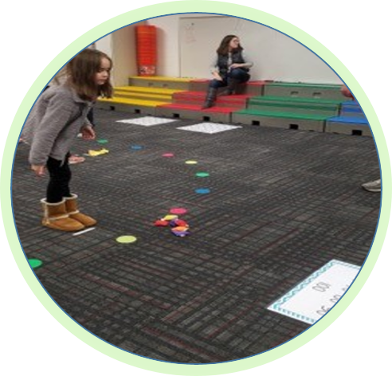

**Los alcances Westwood!**

La escuela Westwood tomara las siguientes medidas para promover y apoyar a los padres y miembros de familia como base importante de la escuela con el fin de fortalecer a la escuela y alcanzar nuestros objetivos:

* Asegurarnos de que toda la información relacionada con la escuela y los programas para los padres y miembros de familia sean publicados en inglés y español en la página de internet de la escuela, y sean incluidos en la publicación mensual para todas las familias
* Proveer capacitación a nuestro personal acerca de estrategias para mejorar la comunicación con los padres y miembros de familia y proveer ideas de como incrementar la participación familiar con actividades de lectura y matemáticas para nuestros estudiantes fuera del salón de clases. Nuestro personal compartirá esto durante las juntas con los padres de familia
* Hacer alianzas con programas de educación temprana, secundarias y preparatorias, universidades y recursos u organizaciones preparadas en carreras, centros de recursos para padres, y otros programas (si aplica) para ayudar a los padres y sus hijos a una transición escolar exitosa
* Compartir información en inglés y español en el boletín escolar para que los padres entiendan los estándares académicos y las evaluaciones de la escuela, así como las formas en los padres pueden monitorear el progreso académico de sus hijos(as) y trabajar con los educadores
* Comunicarnos regularmente con todas las familias y la comunidad con respecto a eventos y actividades escolares, a través de mensajes telefónicos, redes sociales, y folletos
* Trabajar con los padres para desarrollar entrenamientos relevantes y presentaciones que ayuden a educar a nuestro personal en la importancia de la participación familiar y de cómo apoyar el aprendizaje de los estudiantes
* Proveer durante las juntas y otros eventos, materiales y folletos que ayuden a los padres a trabajar con sus

hijos para que mejoren su aprovechamiento académico

* Utilizar a nuestros Aliados en la Educación y al Consejo Escolar para mejorar el

conocimiento de las actividades y eventos enlistados en el Plan de Participación de

Padres y Miembros de Familia

* Trabajar con el distrito para ofrecer clases de literatura y computación para padres y miembros de familia con el objetivo de mejorar sus diversos niveles educativos
* Recopilar comentarios y sugerencias de los padres y miembros de familia en todos los eventos, y publicar una forma para sugerencias en la página de internet de manera que podamos responder a los requerimientos de los padres acerca de una mejor participación en las actividades de participación familiar

La escuela Westwood está comprometida en

ayudar a nuestros padres y miembros de

familia a que asistan a los eventos y

actividades incluidas en este plan, Por

favor llame o envíe un correo

electrónico si necesita servicio de

guardería o transportación para asistir

o participar en nuestro programa.

Scott Ehlers

(706) 876-4425 o  
scott.ehlers@dalton.k12.ga.us

cid:image002.jpg@01D2C7EE.52E15A50

**Working Together, The Westwood Way**

Participación de los Padres y Miembros de Familia

La escuela Westwood cree que la participación familiar significa la participación de los padres y miembros de familia teniendo una comunicación bidireccional constante y significativa que involucre el aprendizaje académico del estudiante, y otras actividades escolares, incluyendo asegurar:

* Que los padres jueguen un rol asistiendo a sus hijos en el aprendizaje
* Que los padres estén motivados para participar activamente en la educación de sus hijos en la escuela
* Que los padres sean aliados completos en la educación de sus hijos, y que sean incluidos en la toma de decisiones y en comités de asesoría para apoyar la educación de sus hijos
* The carrying out of other activities as described in this plan.

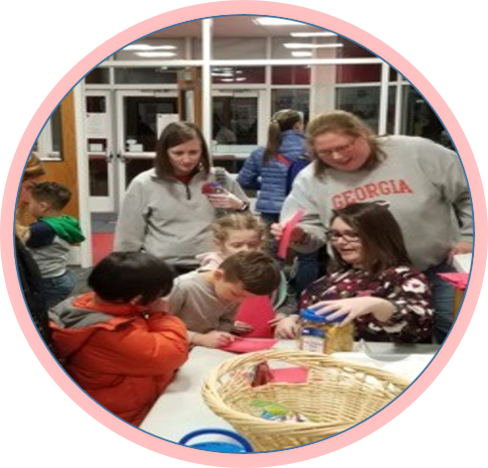

**Consejo Escolar de Westwood**

* Sí, estoy interesado y me gustaría ser parte del Consejo Escolar.
* Por favor pónganse en contacto conmigo para que pueda aprender más del Consejo Escolar.
* Por favor envíenme notificaciones acerca de futuras juntas y nuevos avisos.

Nombre:

Nombre del Estudiante y Grado:

Dirección:

Teléfono:

Correo Electrónico:

**Adopción del Plan**

Este plan de participación de los padres y miembros de familia ha sido desarrollado conjuntamente y estando de acuerdo, por padres y miembros de familia de estudiantes que participan en programas de Title I, Part A.

Este plan fue adoptado por la escuela Westwood el 10/1/2020 y será efectivo por el periodo del año escolar 2021-2022. La escuela distribuirá este plan a todos los padres y miembros de familia de los estudiantes participantes del programa Title I, Part A a más tardar el 30 de octubre de 2021.

**Comparta Su Opinión**

Queremos saber su opinión. Si tiene alguna sugerencia, o si considera que alguna parte del plan que usted considere no va de acuerdo con los objetivos para el aprovechamiento académico de la escuela y los estudiantes, por favor escriba sus comentarios en el espacio abajo incluido y déjelo en la oficina de la escuela.

Nombre: (opcional)

Teléfono: (opcional)

Consejo Escolar de Westwood

La escuela Westwood invita a todos los padres y miembros de familia a ser parte del Consejo Escolar para compartir sus ideas y formas en las que otros padres y miembros de familia pueden participar, y así construir alianzas con la escuela, los estudiantes y la comunidad. El consejo se reúne cuatro veces durante año escolar, pero los padres y miembros de familia también pueden expresar sus ideas y sugerencias en las juntas y actividades de la escuela, así como a través de las encuestas que realizamos por internet. Si desea más información acerca del Consejo Escolar, por favor póngase en contacto con el director al (706) 876-4425 o complete la forma incluida y déjela en la oficina de la escuela.